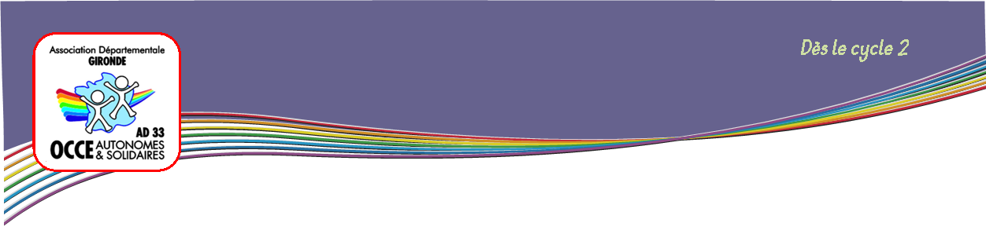

**Les points communs**

*Travailler l'estime de soi et favoriser l'acceptation des différences et ressemblances.*

**Démarche:**

1. L'activité consiste à répéter la phrase « Ceux qui comme moi…….. se lèvent » (ou lèvent la main).
2. Un élève se lève et énonce la phrase en la complétant.
3. Les camarades qui se reconnaissent dans la phrase énoncée se lèvent à leur tour.
4. L'élève donne ensuite la parole à l'un de ses camarades.
5. Seule une personne est obligée de se lever, c'est celle qui parle.

Dans ce type d'activité, le droit à passer son tour en utilisant son «Joker» est important.

**Conseil :**

L’idéal pour favoriser la communication est de placer les enfants en cercle afin qu’ils se voient. Dans ce cas, la consigne devient : « Ceux qui comme moi ………. Avancent d’un pas. »